ACO Stahlabflussrohr GM-X DN150x3000x2,5/ 1 Muffe
ACO Haustechnik

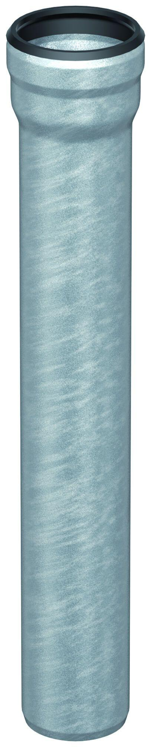Eigenschaften
GTIN:
8590830705784
HAN:
0174.11.27
Durchmesser (mm)
150,00
Gewicht (kg)
31,00
Nennweite DN
150,00

